บทที่ 7

ระบบฐานข้อมูลโสตทัศนวัสดุ

7.1 คุณสมบัติระบบ
เป็นระบบที่ช่วยในการค้นหารายการที่ห้องโสตมีให้บริการ โดยสามารถค้นหาตามชนิดของสื่อ ได้แก่ ซีดี เทป และวีดีโอ แต่ละสื่อก็จะมีการแบ่งหมวดหมู่เพื่อช่วยในการค้นหาอีกด้วย ในหน้าแรกของผู้ใช้งานจะมีการประกาศข่าวของห้องโสต ผู้ใช้สามารถคลิกที่หัวข้อข่าวที่ต้องการอ่านเนื้อหาของข่าวนั้นๆ
ในส่วนของการผู้ดูแลระบบ มีฟังก์ชั่นการทำงานอยู่ 6 อย่างด้วยกันคือ
1.ประกาศข่าว เพิ่มข่าวที่จะแสดงในหน้าผู้ใช้ จะมีการกำหนดระยะเวลาในการแสดงว่าจะให้แสดงหัวข้อข่าวถึงวันที่เท่าไร เมื่อเกินเวลาที่กำหนดระบบจะไม่แสดงข่าวนั้นอัตโนมัติ
2.แก้ไขรหัสผ่าน ใช้แก้ไขชื่อและรหัสผ่านที่ใช้ในการเข้าส่วนของผู้ดูแลระบบ
3.เพิ่มรายการข้อมูล ใช้ป้อนข้อมูลเข้าไปในฐานข้อมูล เลือกชนิดของสื่อ หมวดหมู่ และรายละเอียดของรายการนี้ เช่น ชื่อเรื่อง ผู้แต่ง
4.เพิ่มและแก้ไขหมวดหมู่ เพิ่มหมวดหมู่ในสื่อทั้งสามชนิด สามารถแก้ไขหมวดหมู่ที่เคยมีการสร้างไว้ก่อนหน้านี้ได้
5.แก้ไขรายการข้อมูล เลือกชนิดสื่อและหมวดหมู่ จากนั้นรายการมีจะขึ้นมาให้เลือกรายการที่ต้องการแก้ไข
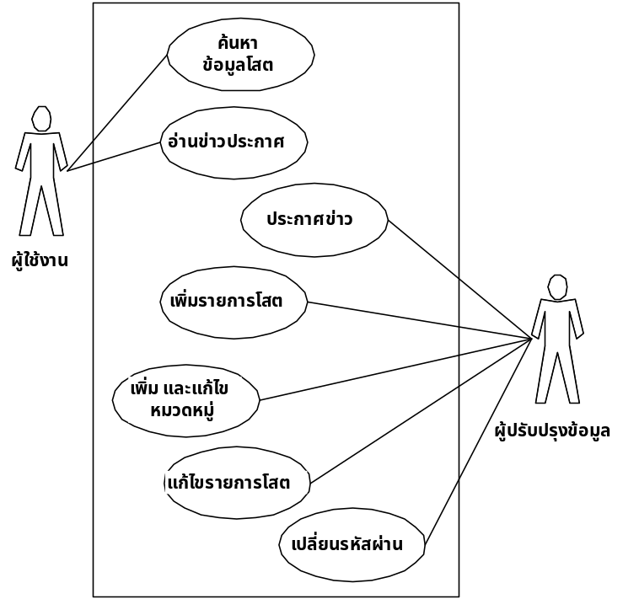6.ค้นหาคำในรายการที่ต้องการแก้ไข ค้นหารายการตามคำที่มีรายการ เช่นค้นหาคำว่า man จะพบคำ Superman, man, manule
รูปที่ 7.1 Use case ไดอะแกรมระบบฐานข้อมูลโสตทัศนวัสดุ
7.2 ชื่อ และหน้าที่ของส่วนต่างๆที่ออกแบบ
Framesets
- FramesetMain เป็นโฮมเพจแรกของระบบ ประกอบไปด้วยสามเฟรมเชื่อมต่อกับฟอร์ม FormMain, FormLinkMain และ FormSearchWord
- FramesetAdmin เป็นส่วนหลักของผู้ดูแลระบบ ประกอบไปด้วยสองเฟรมเชื่อมต่อกับฟอร์ม FormLinkAdmin และ FormMainAdmin
- FramesetLogin มีเฟรมเชื่อมต่อกับฟอร์ม FormLoginAdmin
Forms
- $$ViewTemplate for ViewCD สร้างแบบฟอร์มเพื่อฝังวิว ViewCD ใช้แสดงกลุ่มหมวดซีดี
- $$ViewTemplate for ViewTape สร้างแบบฟอร์มเพื่อฝังวิว ViewTape ใช้แสดงกลุ่มในหมวดเทป
- $$ViewTemplate for ViewVIDEO สร้างแบบฟอร์มเพื่อฝังวิว ViewVIDEO ใช้แสดงกลุ่มในหมวดวีดีโอ
- FormAddList เพิ่มรายการสื่อในฐานข้อมูล
- FormEditAndAddGroup เพิ่ม และแก้ไขหมวดหมู่ทั้งหมด ฝังวิว ViewEditGroup
- FormLinkAdmin เป็นปุ่มลิงก์เชื่อมต่อไปยังส่วนต่างๆของการปรับปรุงข้อมูล
- FormLinkMain ลิงก์หลักแสดงสื่อทั้งหมดประกอบไปด้วย CD, TAPE และ VIDEO
- FormLoginAdmin ล็อกอินเข้าสู่ส่วนปรับปรุงข้อมูล
- FormMain แสดงหัวข้อข่าวแก่ผู้ใช้งาน
- FormMainAdmin แสดงโลโก้ในหน้าผู้ดูแลระบบ
- FormNews เพิ่มหัวข้อข่าว
- FormSearchWord มีฟิลด์ให้ป้อนคำที่ต้องการค้นหาในฐานข้อมูล
- FormEditLogin แก้ไขชื่อ และรหัสผ่านในการเข้าสู่ส่วนปรับปรุงข้อมูล
Views
- ViewCD สร้างลิงก์หมวดหมู่ในกลุ่มซีดี เชื่อมต่อไปยังรายการย่อยในหมวดหมู่นั้น
- ViewTAPE สร้างลิงก์หมวดหมู่ในกลุ่มเทปเชื่อมต่อไปยังรายการย่อยในหมวดหมู่นั้น
- ViewVIDEO สร้างลิงก์หมวดหมู่ในกลุ่มวีดีโอเชื่อมต่อไปยังรายการย่อยในหมวดหมู่นั้น
- ViewGroupCD สร้างกลุ่มซีดีใช้ในฟอร์ม FormAddList
- ViewGroupTAPE สร้างกลุ่มเทปใช้ในฟอร์ม FormAddList
- ViewGroupVIDEO สร้างกลุ่มวีดีโอใช้ในฟอร์ม FormAddList
- ViewGroup เก็บหมวดหมู่ทุกๆหมวดหมู่ในฐานข้อมูล
- ViewEditGroup สร้างเท็ก HTML เพื่อลิงก์ไปยังกลุ่มที่ต้องการแก้ไข
- ViewListEdit เก็บทุกๆรายการที่มีในฐานข้อมูล
- ViewLogin เก็บชื่อ และรหัสผ่านในการเข้าสู่ส่วนผู้ดูแลระบบ
- ViewNews เก็บรายการข่าว และสร้างเท็ก HTML ให้กับหัวข้อข่าว
Agents
- EditList ค้นหาหมวดหมู่แต่ละสื่อ และสร้างลิงก์ไปยังแต่ละรายการในหมวดหมู่นั้น
- EditListSub ค้นหารายการในแต่ละหมวดหมู่
- EditListData ค้นหาและแก้ไขรายการผู้ดูแลระบบจะเป็นผู้ใช้
- ListData ค้นหา และแสดงรายการในส่วนของผู้ใช้ทั่วไป
- SearchWord ค้นหาคำในฐานข้อมูล
- SearchWordEditList เหมือนกับ SearchWord แต่หัวข้อรายการที่พบจะลิงก์ไปแก้ไขข้อมูลในรายการนั้นๆ

7.3 การออกแบบระบบส่วนผู้ใช้งาน
หน้าจอแรกของเว็บเพจแบ่งการทำงานออกเป็นหลายๆส่วนจะขอกล่าวทีละส่วนดังนี้

7.3.1 การแสดงข่าวบริการโสตทัศนวัสดุ
จะอยู่ที่หน้าแรกของเว็บเพจใช้ประกาศข่าวบริการห้องโสต หัวข้อข่าวจะเป็นตัวลิงก์ไปยังเนื้อหาข่าวที่ประกาศ ลักษณะการทำงานจะเป็นการฝังวิวชื่อ ViewNews ลงไปในฟอร์ม ในคอลัมน์วิวจะเขียน TAG HTML สร้างหัวข้อข่าวประกาศ
วิธีการฝังวิวลงในฟอร์ม ให้เลือกเมนูบาร์ Create >> Embedded Elements >> View แล้วจะมีรายการให้เลือกชื่อวิวที่จะฝัง ให้เลือกวิวชื่อ ViewNews จากนั้นเลือกพร็อพเพอร์ตี้ Embedded View แล้วคลิกเลือกฟิลด์เป็น “Using HTML” เป็นการบอกว่าวิวนี้จะถูกสร้างด้วย HTML ทั้งหมดเราสามารเลือกเป็น “Using Java” ได้ถ้าต้องการให้วิวแสดงค่าตามที่โน็ตออกแบบไว้เป็นดีฟอล์ต ด้วยภาษาจาวาแอพเพล็ต ดังรูป
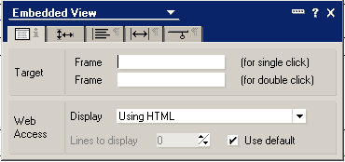
ฝังวิวเป็น HTML

รูปที่ 7.2 เซ็ตค่าพร็อพเพอร์ตี้วิวที่ฝังในฟอร์ม

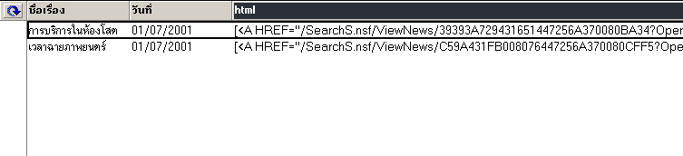รูปที่ 7.3 วิว ViewNews

ในคอลัมน์ที่สามเขียน HTML แสดงลิงก์หัวข้อข่าวในฟอร์มูล่าดังนี้

"[<A HREF=\"/SearchS.nsf/ViewNews/"+@Text(@DocumentUniqueID)+"?OpenDocument\"><IMG SRC= \"/SearchS.nsf/vwicn099.gif?OpenImageResource\" border=0><FONT SIZE=2 COLOR=\"#CC00FF\" FACE=\"MS Sans Serif\"><B>"+SubjectNews+"</B></FONT></A><br>]"

การเขียน HTML ลงในฟอร์มูล่าจะต้องเขียนอยู่ในเครื่องหมาย [ และ ] หากต้องการเขียน ฟอร์มูล่ารวมกับ HTML ให้ใช้เครื่องหมาย “+” กั้นไว้ จาก TAG เป็นการลิงก์จากดาต้าเบส Search.nsf วิว ViewNews และใช้ ID Document อ้างอิงถึงเนื้อหาข่าวโดยใช้ฟอร์มูล่า และใช้คำสั่ง URL ของโน๊ตเปิดเนื้อหาข่าว OpenDocument ฟิลด์ SubjectNews เป็นฟิลด์ที่อยู่ในฟอร์มประกาศข่าวเราสามารถนำหัวข้อข่าวได้ โดยผ่านฟิลด์นี้
ในฟอร์มประกาศข่าวจะมีเวลาที่จะใช้กำหนดว่าจะให้แสดงข่าวถึงเมื่อไรในฟิลด์ชื่อ Expire เพราะฉะนั้นเราจะใช้ฟอร์มูล่าในการเลือกข่าวที่จะแสดงอยู่ในวิวนี้ในช่อง View Selection ดังนี้

SELECT ((Form = "FormNews")) & ( @Now < Expire )

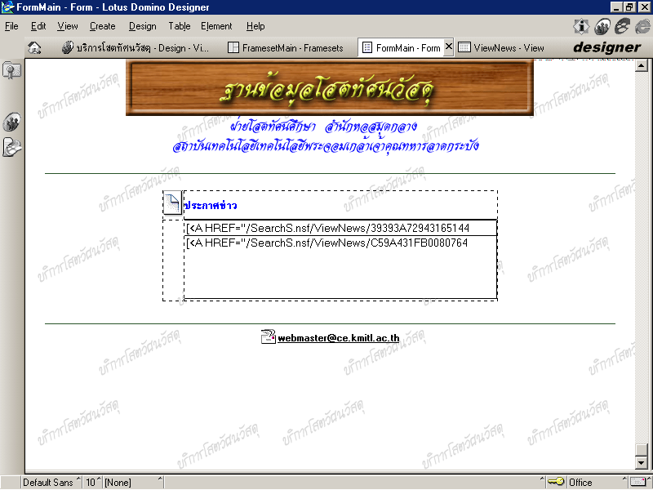
รูปที่ 7.4 ฟอร์มที่ใช้แสดงข่าวประกาศ

7.3.2 การค้นหาข้อมูลโสต
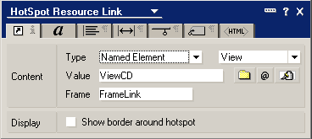 การค้นหาข้อมูลตามสื่อและหมวดหมู่ จะมีสื่อให้เลือกอยู่ 3 ชนิดคือ ซีดี วีดีโอ และเทป เมื่อทำการคลิกที่สื่อชนิดใดก็จะแสดงหมวดหมู่ของสื่อชนิดนั้นออกมา วิธีการทำงานคือการสร้าง HotSpot ล้อมรอบลิงก์ที่ต้องการ ลิงก์รูปซีดีไปที่วิวชื่อ ViewCD ลิงก์รูปเทปไปที่วิวชื่อ ViewTAPE ลิงก์รูปวีดีโอ ไปที่วิวชื่อ ViewVIDEO กำหนดพร็อพเพอร์ตี้ Hotsopt ดังรูป

รูปที่ 7.5 สร้างพร็อพเพอร์ตี้ Hotspot ลิงก์ไปยังวิว

ต่อไปเป็นการสร้าง และใช้ฟอร์มเพื่อแสดงวิว มีอยู่ 3 ทางด้วยกันคือ
- สร้างฟอร์มและฝังวิวไว้ในฟอร์ม
- สร้างฟอร์มที่ต้องใช้แสดงวิวที่กำหนดเฉพาะเสมอ
- สร้างฟอร์มที่เป็นดีฟอล์ตเพื่อใช้แสดงทุกๆวิวในดาต้าเบส

การประกาศข่าวนั้นเป็นการสร้างฟอร์ม และฝังวิวลงในฟอร์ม เป็นวิธีการง่ายๆ เมื่อมีการแสดงฟอร์มในเว็บบราวเซอร์ วิวที่ฝังรวมทั่งส่วนประกอบอื่นๆก็จะถูกแสดงไปด้วยกัน
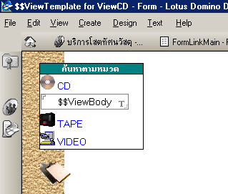วิธีอื่นในการฝังวิวลงในฟอร์ม คือสร้างฟิลด์ชื่อ $$ViewBody ในฟอร์มที่ชื่อ $$ViewTemplate for ViewCD (ตามตัวอย่างเมื่อต้องการเลือกวิวชื่อ ViewCD) ข้อบกพร่องของวิธีนี้ก็คือเมื่อมีการเปิดฟอร์มวิวจะไม่ถูกแสดง จะต้องเรียกวิวแทน จากรูปคือฟอร์มชื่อ $$ViewTemplate for ViewCD

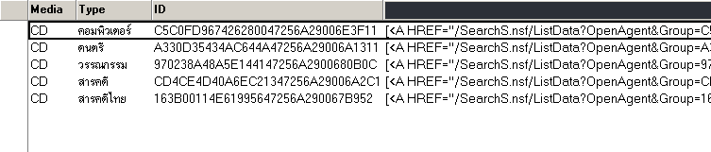รูปที่ 7.6 สร้างฟอร์มที่ต้องใช้แสดงวิวที่กำหนดเฉพาะเสมอ

รูปที่ 7.7 ข้อมูลในวิว ViewCD

วิว ViewCD จะซ่อนคอลัมน์ที่หนึ่งถึงสามไว้ และแสดงเฉพาะคอลัมน์ที่สี่เท่านั้น ในคอลัมน์นี้จะใส่ HTML ในการแสดงชื่อหมวดหมู่ในสื่อซีดีเท่านั้น การเลือกเฉพาะสื่อซีดีใช้ฟอร์มูล่าในการเลือกดังนี้

SELECT ((Form = "FormEditandAddGroup")) & (@Contains(Type; "CD"))

เมื่อ FromEditandAddGroup คือฟอร์มที่สร้างหมวดหมู่ และ ฟิลด์ Type คือฟิลด์ที่เก็บชนิดของสื่อ หน้าจอแรกของเว็บเพจปรากฎดังรูปข้างล่าง

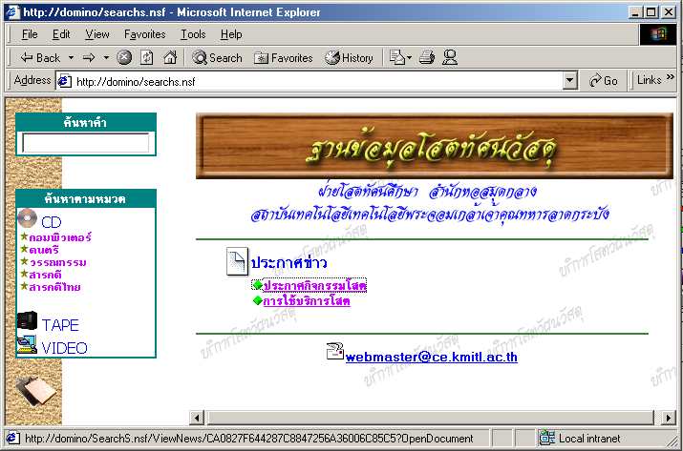รูปที่ 7.8 หน้าแรกของฐานข้อมูลโสตทัศนวัสดุ

ด้านซ้ายของเพจจะมีการค้นรายการสองแบบด้วยกันคือการค้นหาตามคำที่มีอยู่ในรายการ และการค้นหาตามหมวดหมู่ โดยคลิกที่สื่อที่ต้องการค้นหา มันจะแสดงหมวดหมู่ที่มีในสื่อนั้นๆ จากนั้นให้คลิกที่หมวดหมู่เพื่อ แสดงรายการที่มี
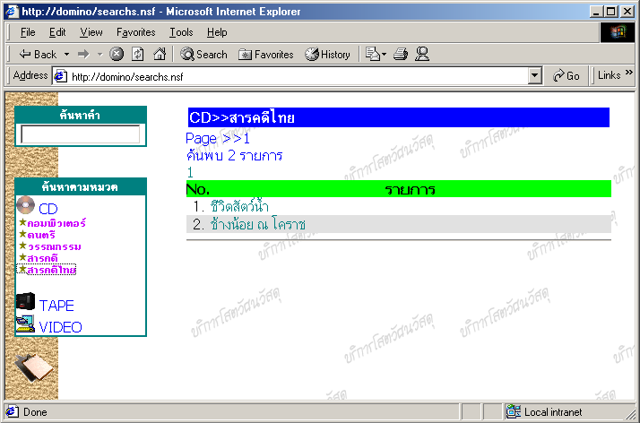
รูปที่ 7.9 แสดงผลการค้นหารายการในหมวดหมู่

เมื่อคลิกที่ชื่อรายการ มันจะเป็นตัวลิงก์แสดงรายละเอียดของรายการนั้นๆ จะมีภาพประกอบที่สัมพันธ์กับรายการ เช่น หน้าปกเทป หน้าปกซีดี ภาพวีดีโอ สามารถคลิกที่รูปภาพเพื่อดูภาพขนาดใหญ่ขึ้นได้

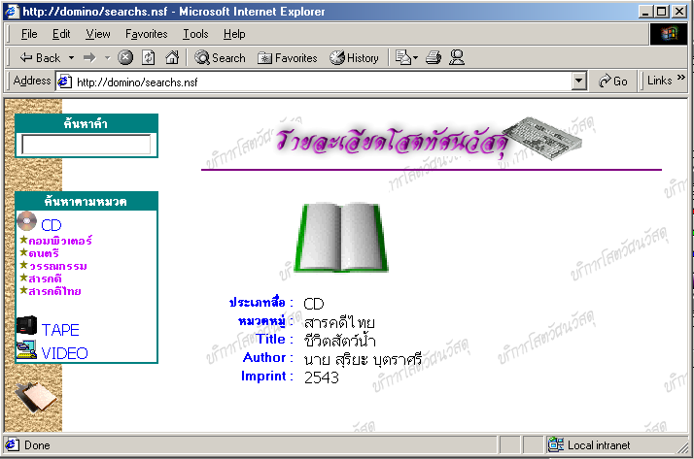รูปที่ 7.10 แสดงรายละเอียดข้อมูลในรายการโสต

7.4 การออกแบบระบบส่วนผู้ปรับปรุงข้อมูล

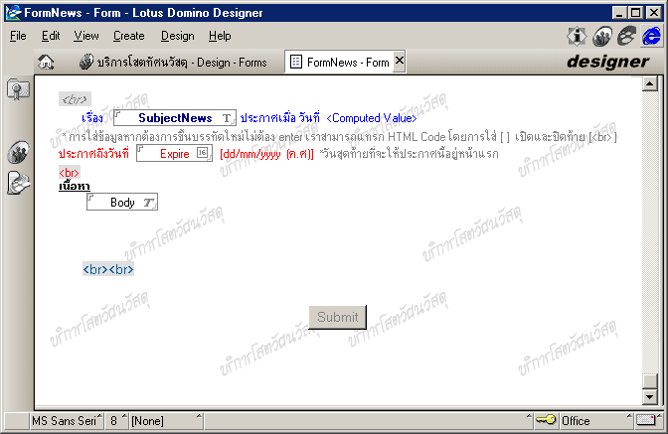7.4.1 การประกาศข่าว

รูปที่ 7.11 ฟอร์มประกาศข่าว

ฟิลด์ประกาศข่าวมีสามฟิลด์ด้วยกันคือ
- SubjectNews หัวข้อข่าวที่จะแสดงในหน้าแรก
- Expire กำหนดวันที่ว่าจะประกาศถึงเมื่อไร ใช้ฟอร์มูล่าในการคำนวนเป็นดีฟอล์ตล่วงหน้าไว้หนึ่งอาทิตย์ สามารถแก้ไขเวลาได้
- Body เนื้อหาของข่าวที่จะประกาศ

7.4.2 การเพิ่มรายการโสต

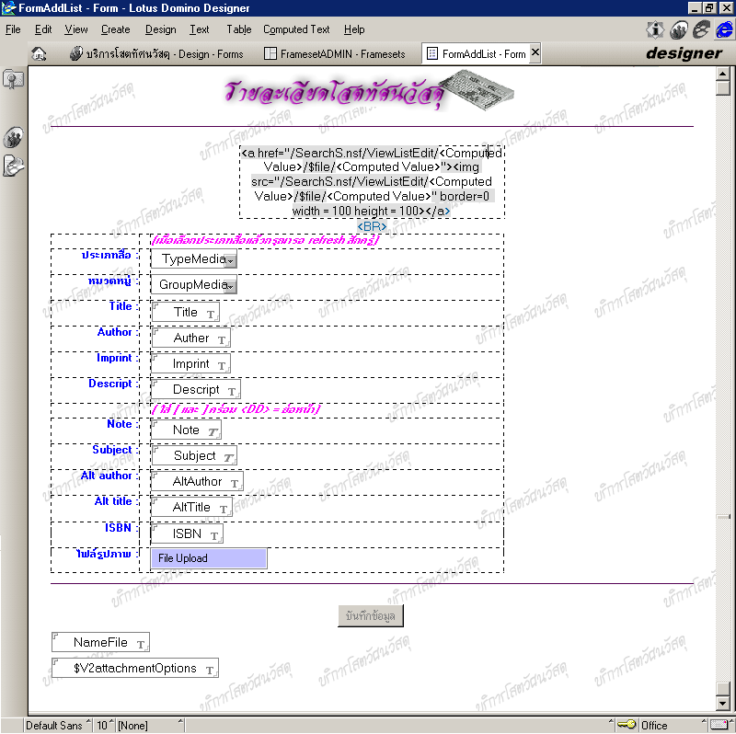รูปที่ 7.12 ฟอร์มการเพิ่มข้อมูลโสต

ส่วนประกอบที่สำคัญๆ
- แสดงรูปภาพ จะใช้ HTML รวมกับฟอร์มูล่าผ่านฟิลด์ Computed value
- ฟิดล์ TypeMedia จะเลือกชนิดของสื่อ ประกอบไปด้วย ซีดี เทป วีดีโอ ฟิลด์นี้จะทำงานสำพันธ์กับฟิลด์ GroupMedia จะรัเฟรชทุกครั้งที่ค่าในฟิลด์นี้เปลี่ยน
- ฟิลด์ GroupMedia เมื่อมีการเลือกสื่อในฟิลด์ TypeMedia แล้วจะมีการรีเฟรชค่าในฟิลด์ GroupMedia ให้เปลี่ยนค่าไปสื่อที่ถูกเลือก ค่าในฟิลด์นี้จะเป็นหมวดหมู่ในแต่ละสื่อ
- ฟิลด์ File Upload จะโหลดรูปไปเก็บไว้ในแต่ละด็อกคิวเมนท์
- ฟิลด์ NameFile จะเก็บชื่อไฟล์ที่ถูกโหลดไว้ ฟิลด์นี้จะทำงานเป็น computed จะถูกซ้อนไว้
- ฟิลด์ $V2attachmentOptions เป็นฟิลด์ที่โน้ตกำหนดขึ้นว่าจะแสดงไฟล์ที่เก็บในด็อกคิวเมนท์นี้หรือไม่

7.4.3 การเพิ่มและแก้ไขหมวดหมู่
มีสองส่วนคือ ส่วนที่เพื่มหมวดหมู่เข้าไปใหม่ และส่วนแก้ไขหวมดหมู่ที่มีอยู่แล้ว ลักษณะการทำงานของฟอร์มนี้ส่วนที่เพิ่มหมวดหมู่จะสร้างเป็นฟิลด์ให้กรอกข้อมูลเหมือนฟอร์มกรอกข้อมูลทั่วๆไป ส่วนแก้ไขข้อมูลจะเป็นการฝังวิวที่เขียน HTML ลงไป

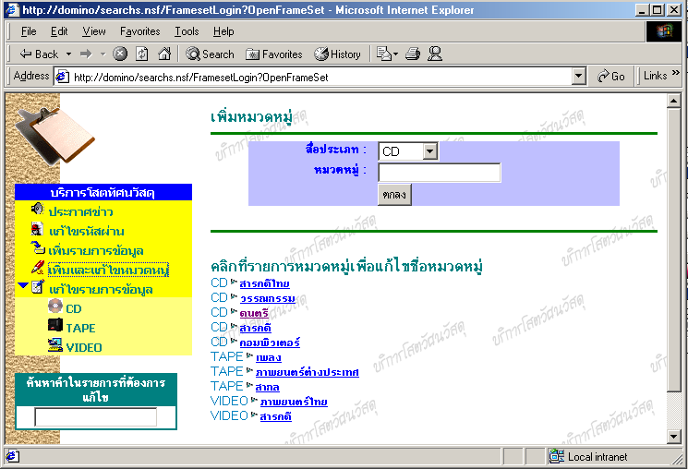รูปที่ 7.13 ฟอร์มเพิ่มและแก้ไขหมวดหมู่

การแก้ไขรายการข้อมูลในสื่อต่างๆจะเหมือนกับหน้าผู้ใช้งานเกือบทุกอย่างแต่คือ เลือกสื่อ และหมวดหมู่ที่ต้องการแก้ไข จากนั้นรายการข้อมูลจะแสดงขึ้นมาคลิกที่รายการข้อมูลก็จะเข้าสู่ฟอร์มแก้ไขข้อมูล

